Les contes de Charles Perrault -CORRIGE
Qui était Charles Perrault ?
Nom : …………………….………………………………

Prénom : …………………….……………………………

Dates : ………………………- ………………….………..

Métier(s): ………………………….……………….…..

………………………….……………………………………

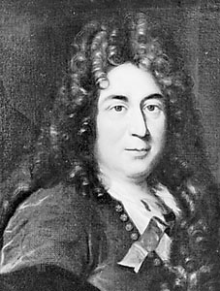

Les Fées
Entoure en bleu les mots qui désignent l’aînée et en jaune ceux qui désignent la cadette :

- L’ainée (L.1)
- La cadette (L.4)
- Cette belle fille (L.13)
- Cette pauvre fille (L.24)
- Fanchon (L.32)
- La brutale (L.37)
- Cette brutale orgueilleuse (L.45)
- La pauvre enfant (L.56)
- La malheureuse (L.67)

A propos de la cadette… Vrai ou faux ?
La mère gronda sa fille de rentrer si tard. ………….
La cadette fila dans sa chambre sans rien dire. ………….
Quand elle parla, des crapauds et des serpents sortirent de sa bouche. ………….
Pour la première fois, la mère l’appela « ma fille ». ………….
La mère envoya sa fille ainée à la fontaine pour avoir ce don elle aussi. ………….
A propos de l’aînée…
Recopie dans la bulle ce que dit la fée à Fanchon à partir de « …je vous donne… » :
Que deviennent les deux sœurs à la fin du conte ?
La cadette ………………………………………………………………………………..
L’ainée ……………………………………………………………………………………
La Barbe Bleue
- Pour quelle raison les 2 jeunes filles de la voisine ne veulent-elles pas se marier avec La Barbe Bleue ?
Elles ne veulent pas se marier avec lui car elles le trouvent laid avec sa barbe bleue. / Autre raison : ils s’est déjà marié plusieurs fois mais on ne sait pas ce que sont devenues ses épouses.
- Finalement, qui, des deux sœurs, épouse la Barbe Bleue ?
C’est la cadette.
- De quelle clef n’a-t-elle pas le droit de se servir ? Il s’agit de la clef du cabinet de la grande galerie.
- Que découvre-t-elle dans le cabinet ?
Elle découvre des cadavres de femmes.
- Qui vient à son secours pour la sauver de la mort ? Ses deux frères viennent la sauver.
Le Chat Botté

- Le plus jeune fils du meunier obtient en héritage …

- Un moulin
- Un âne
- Un chat

- Le marquis de Carabas…

- Est le fils du meunier
- Est le maitre du chat
- Est un grand seigneur imaginaire

- Le marquis fait semblant de se noyer pour…

- Etre sauvé par le roi
- Pour avoir de beaux habits
- Pour se faire remarquer
- Parce qu’il ne sait pas nager

- Le chat arrive à piéger l’ogre…

- En le faisant se transformer en lion
- En le faisant se transformer en rat
- En le faisant se transformer en souris

Barre l’intrus dans chaque phrase :
a. Le Roi est déçu / ébloui par le magnifique château du Marquis de Carabas.
b. La princesse, pour entrer au château, donne la main au Roi / Marquis.
c. L’ogre avait fait préparer une extraordinaire collation / collection pour ses amis.
d. Le Roi propose au chat / Marquis d’épouser sa fille.
e. Le Marquis refuse / accepte aussitôt la proposition du Roi.
f. Le mariage est célébré le jour même / le lendemain .
g. Le chat est devenu un grand soldat / seigneur et ne courut plus après les souris que pour se divertir.

Cendrillon
Vrai ou faux ? Corrige ce qui est faux.
- Cendrillon et ses sœurs sont toutes les trois maltraitées. …….
………………………………………………………………………………………………………………
- Marraine la fée va modifier le cours des choses. …….
………………………………………………………………………………………………………………
- Les souris sont transformées en chevaux, les lézards en cocher et le rat en laquais. …….
………………………………………………………………………………………………………………
- Cendrillon doit impérativement rentrer du bal avant midi. …….
………………………………………………………………………………………………………………
- La pantoufle permet au prince de retrouver la princesse. …….
………………………………………………………………………………………………………………
Le Petit Chaperon Rouge
D’où vient le nom du Petit Chaperon Rouge? ………………………………………………………………………………………………………………
Que doit ramener le petit Chaperon Rouge à sa grand-mère ? ………………………………………………………………………………………………………………
Par quoi se termine le conte de Perrault? ………………………………………………………………………………………………………………Cite deux différences entre le conte de Perrault et celui de Grimm.
………………………………………………………………………………………..
………………………………………………………………………………………..
Le Petit Poucet
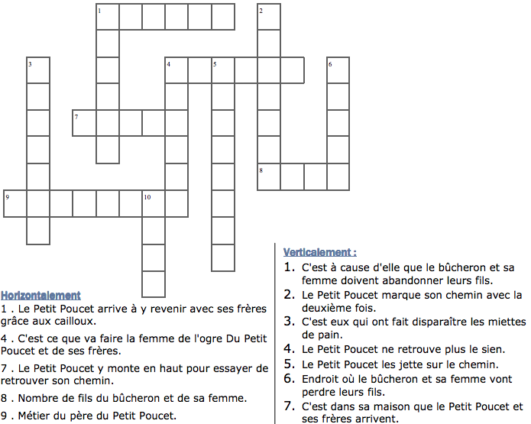

Peau d’âne
Entoure la bonne réponse :

1 - Quelle est la particularité de l’âne du roi ?
a) L’âne du roi sait parler.
b) L’âne du roi peut prédire l’avenir.
c) L’âne du roi fabrique des pièces d’or.
2 - Qu’arrive-t-il à la reine ?
a) La reine est enlevée par un dragon.
b) La reine tombe malade et meurt.
c) La reine est enfermée dans un cachot.
3 - À qui la princesse demande-t-elle des conseils ?
a) Elle demande des conseils à son père.
b) Elle demande des conseils à sa servante.
c) Elle demande des conseils à son père
4 - Que veut faire le roi ?
a) Le roi veut tuer sa fille.
b) Le roi veut épouser sa fille.
c) Le roi veut envoyer sa fille en prison.
5 - Quel habit la princesse demande-t-elle à son père en dernier ?
a) Elle lui demande un habit en neige.
b) Elle lui demande un habit en peau d’âne.
c) Elle lui demande un habit en nuage.
6 - Que fait alors la princesse pour échapper à son père ?
a) La princesse tue son père.
b) La princesse s’enfuit du château.
c) La princesse se réfugie chez un dragon.
7 - Où la princesse cache-t-elle ses richesses ?
a) Elle les cache dans un coffre magique.
b) Elle les cache au fond d’une grotte.
c) Elle les cache dans un lac.
8 - Que fait la princesse tous les dimanches ?
a) La princesse se promène dans les bois.
b) La princesse met ses anciennes robes.
c) La princesse dort toute la journée.
9 - Que perd la princesse en faisant un gâteau ?
a) La princesse perd une chaussure.
b) La princesse perd un ongle.
c) La princesse perd une bague.
10 - Qu’arrive-t-il à la princesse à la fin de l’histoire ?
a) Elle épouse un jeune prince.
b) Elle s’endort à tout jamais.
c) Elle revient dans le château de son enfance.

La Belle au bois dormant
- C’est le nombre de fées qui furent invitées au château : …….
- Elle fait don à la princesse d’être la plus belle personne du monde.. C’est la …………………..……
- Elle jette un sort à la petite fille. C’est la …………………..……
- Elles protègent le château. Ce sont les…………………..
- C’est le temps que mit un prince pour se rendre au château de la Belle : ……… ans
- Ce sont les noms des enfants : …………….. et ……………..
- La mère du prince est une………………….

Les composantes du conte

Titre du conte | Le héros / l’héroïne | L’opposant | Le(s) lieu(x) | Le but | L’objet aidant
Le Petit Chaperon Rouge
Le chat botté

Cendrillon

Le Petit Poucet
Les Fées
Peau d’âne
La Belle au bois dormant
La Barbe Bleue

J’écris un conte

Titre de mon conte : …………………………………………………..

Le héros / l’héroïne
L’opposant
Le(s) lieu(x)
Le but
L’objet aidant

